## 2025 CodeAcademy AIUAP5 kurso projekto planas

## Audrius Molis 2025

Sporto Applikacija 🤸🏻

* Projekto planas (geriausia google doc, nuoroda pasidalinti su visai):✅
* Pavadinimo formulavimas ir trumpas aprašymas:✅
* Duomenų pasiruošimas (sirinkimas, analizė, žymėjimai, skirtingų duomenų bazių apžvalga). iki Balandžio 7 ✅
* Modelio (modelių) parinkimas ir pritaikymas analizuojamiems duomenims. iki Balandžio 14 ✅
* Modelio apmokymas, hyperparametrų parinkimas. iki Balandžio 30 ✅
* Testavimas iki Gegužės 12 ✅
* Dokumentacijos ir pristatymo rengimas. iki Gegužės 25 ✅

# Pavadinimo formulavimas ir trumpas aprašymas

Žmogaus kūno pozos atpažinimas. Aplikacija aptiks ar žmogus daro pratomą burpiai (atsispaudimas ir šuolis). Iš vaizdo kadrų bus aptinkamos kūno pozos ir aptikus, kad buvo padarytas burpis (atsispaudimas + šuoliukas), bus didinamas rezuktatas.

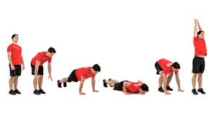

# Duomenų pasiruošimas (sirinkimas, analizė, žymėjimai, skirtingų duomenų bazių apžvalga)

Radau kelis duomenų rinkinius, kuriuos noriu panaudoti savo aplikazijoje vienu metu, kad padidinti jos tikslumą.

few good datasets you can use for human body pose estimation in Google Colab:

1. COCO (Common Objects in Context)

Description: COCO is a large-scale object detection, segmentation, and captioning dataset. It includes a keypoint detection task with annotations for human body joints.

Pros: Large and diverse dataset, widely used in research, good for evaluating model performance.

Cons: It can be computationally expensive to work with due to its size.

Access: Available for download from the COCO website.

2. MPII Human Pose Dataset

Description: This dataset contains around 25,000 images with annotations for human body joints in various activities.

Pros: Comprehensive annotations for various poses, well-suited for training pose estimation models.

Cons: Smaller than COCO, may not be as diverse.

Access: Available for download from the MPII Human Pose website.

3. Human Action Recognition and Pose Estimation Dataset (HARPE)

Description: HARPE is a dataset focused on human action recognition and pose estimation.

Pros: Specifically designed for action recognition tasks.

Cons: Smaller in scale, can be limited in diversity.

Access: Request access through the HARPE website.  
  
  
Galiausiai pasirinkau naudoti savo surinktus duomenis. Panaudojau google images paiešką ir JS scriptą kuris surenka visus matomus URL į vieną failą, o tada wget, kad atsisiųsti juos visus. Iš viso apie 1000 foto.

# 

# Bandymai su modeliu

commit a380c234a2f0c6735fc4f806aa674b49422fc963

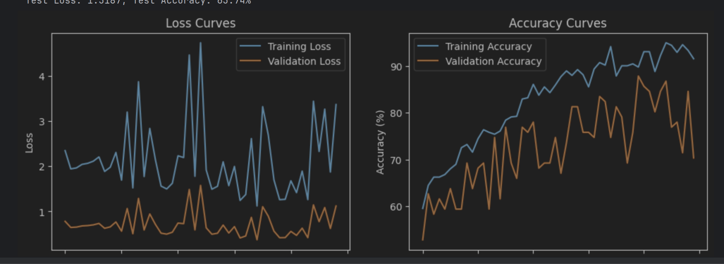

Darau prielaida, kad galima isideti Weight decay i optimizeri:  
optimizer = optim.Adam(model.parameters(), lr=0.001, weight_decay = 0.0001)

Bandom: Kazkiek geriau.   
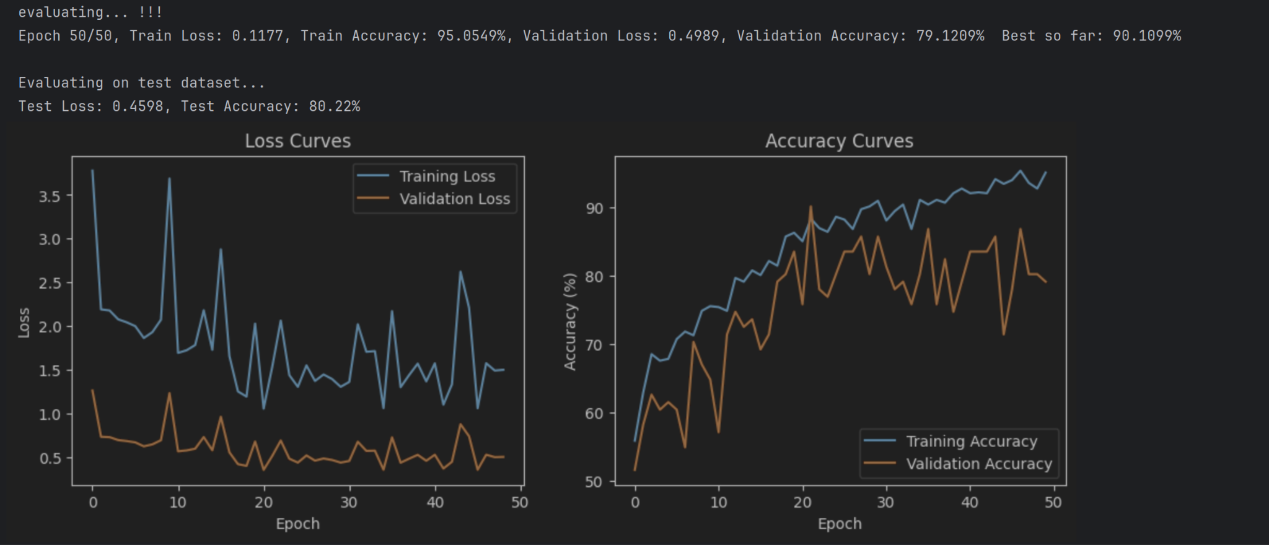  
  
Reikia dabar pabandyti padaryti grayscale paveiksleliams dataloaderyje

transforms.RandomGrayscale(p=0.5), # Add random grayscale with a probability of 0.1 (10%)

Test tikslumas padidejo iki 92 😮

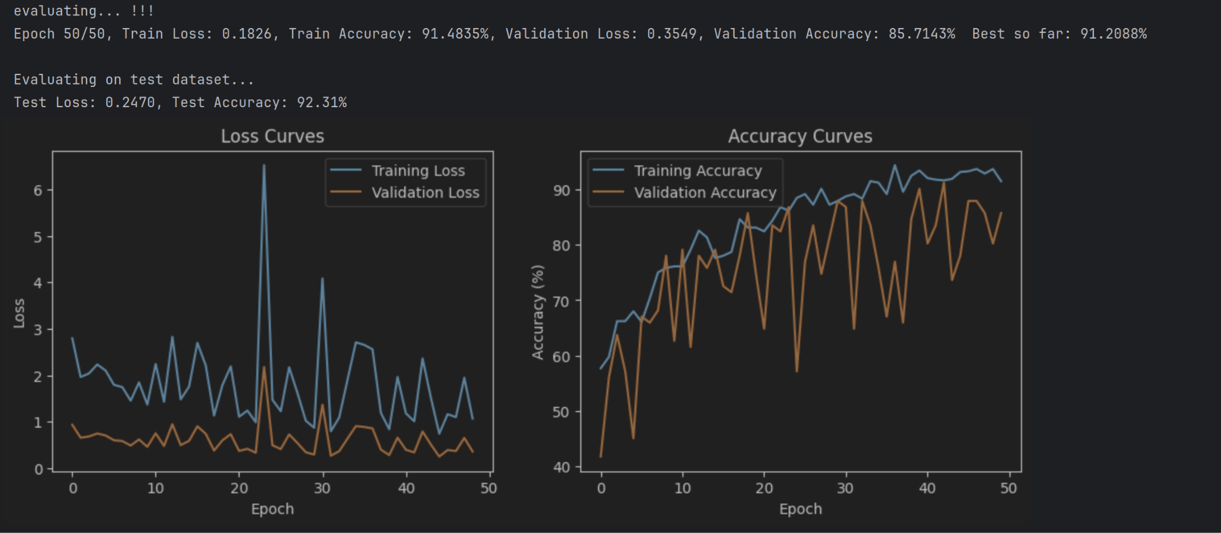

Pabandysiu padidinti batch size iki 64. Kazkada bandziau, bet crashino kažkaip cuda draiveris.

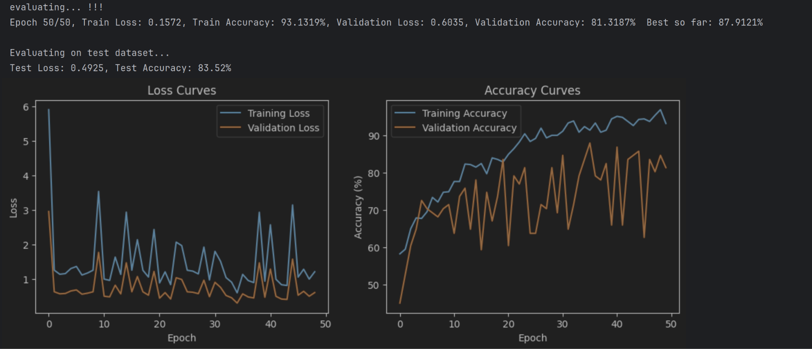

Tačiau gaunasi blogesnis test ir val accuracy ir modelis vis dar kazkiek nestabilus.

Bandau su 128. Ben nieko žymiai geriau. Atstatau iki 32

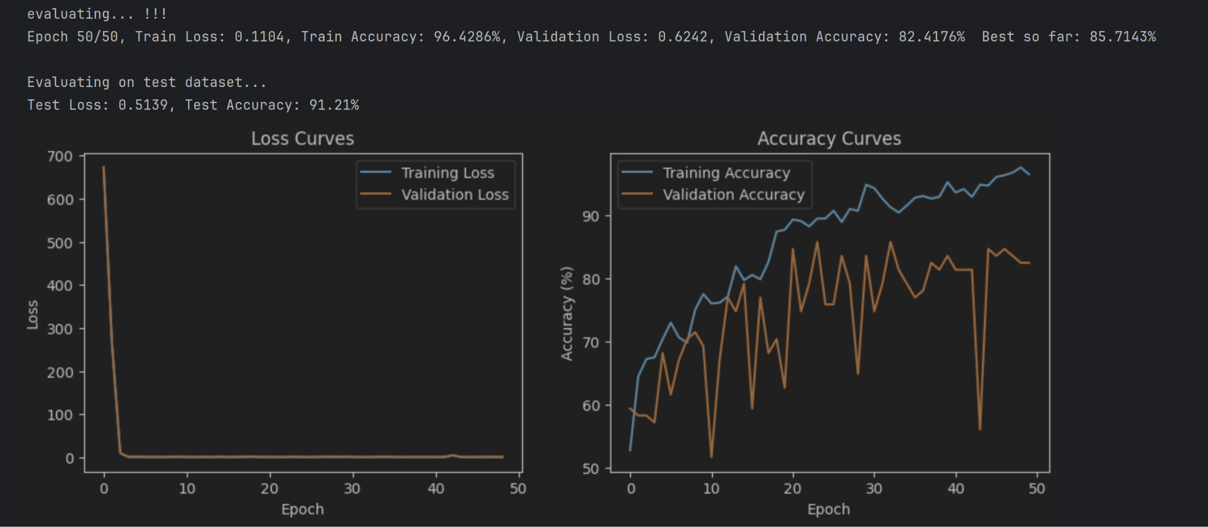  
  
  
  
Dabar bandysiu subalansuoti duomenis, nes dabar yra;  
  
Category: down, Count: 388

Category: up, Count: 530

Skirtumas tarp klasiu yra 142. Dar reikia gauti 142 pavaikslelius žmoniu darančiu atsispaudimus.

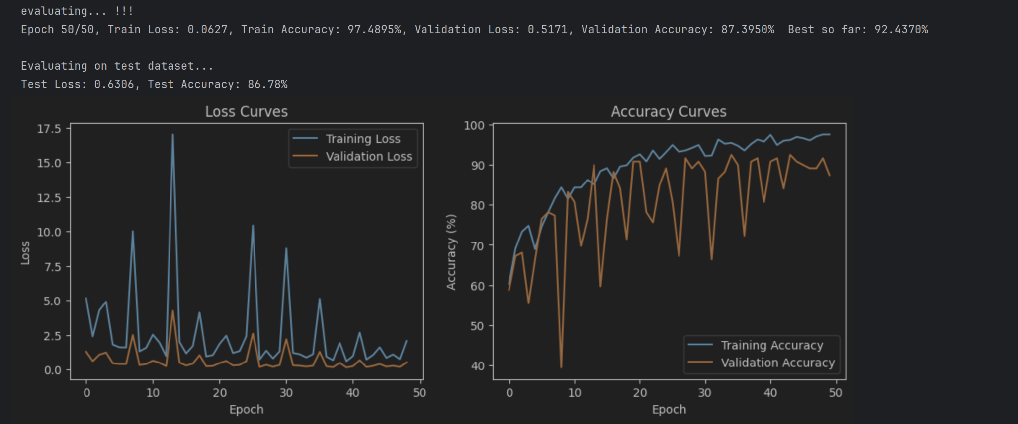

Gavau daugiau duomenų. Dabar geresnis balansas. Situacija pagerėjo:  
Category: down, Count: 688

Category: up, Count: 522

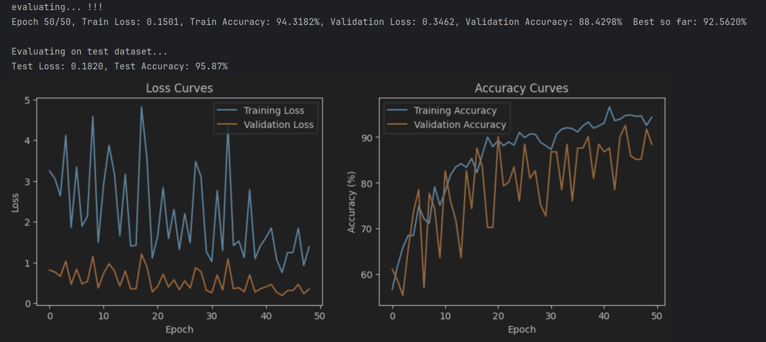

Pabandysu, kaip veikia be data loaderio augmentacijų. Naudojam tas pačias transformacijas, kurios ir validacijos žingsnyje.

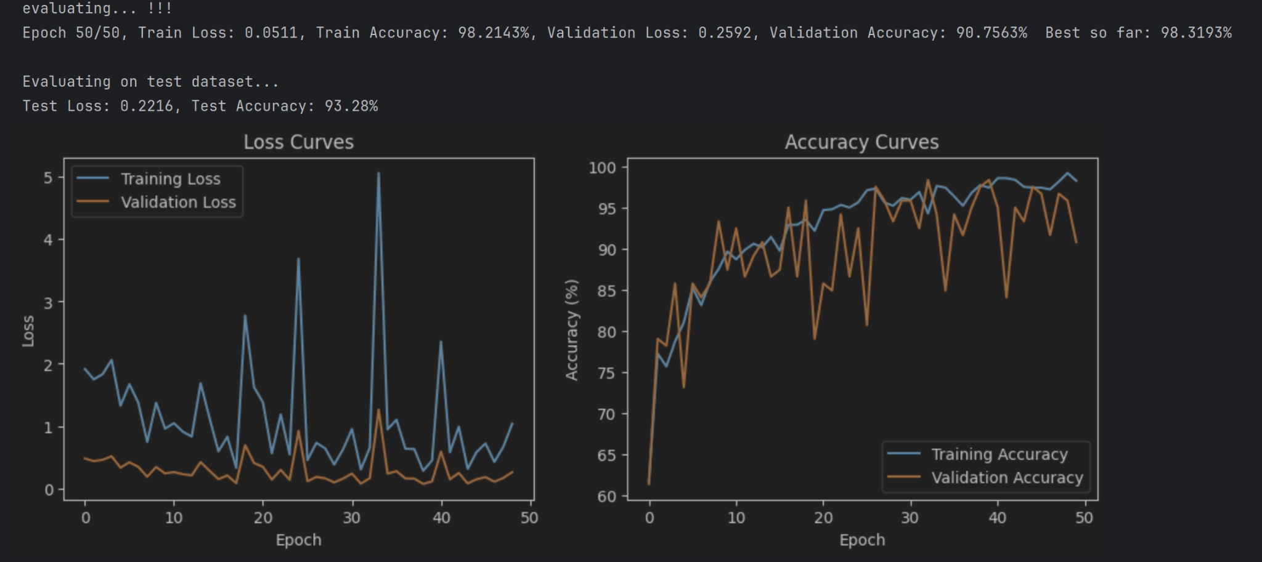

Visai neblogai, o dabar viską atstatom. Bet matom, kad blogiau.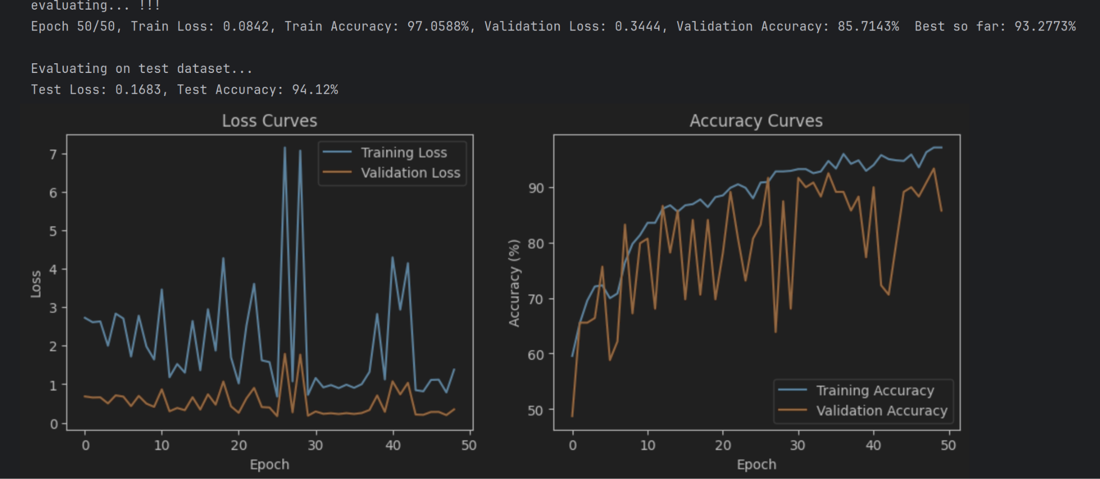

# Bandau su kitai modeliais. resnet50 = models.resnet50(weights=True)

Pytorch pirmą kartą atsisiunčia ir išsaugo defaultinius weights. Veikia draštiskai geriau, bet lečiau.

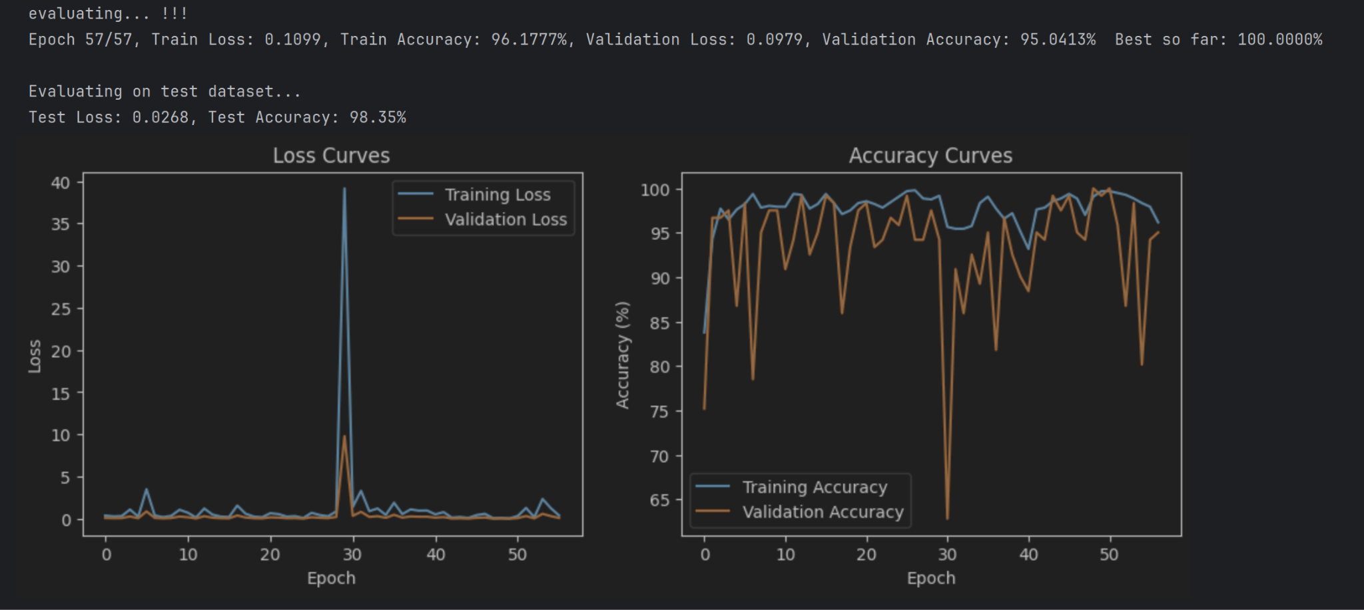

Tas pats tik be weights.  
resnet50_no_weights = models.resnet50(weights=False)

Treniruojasi ilgiau ir nepasiekio tokio gero rezultato.

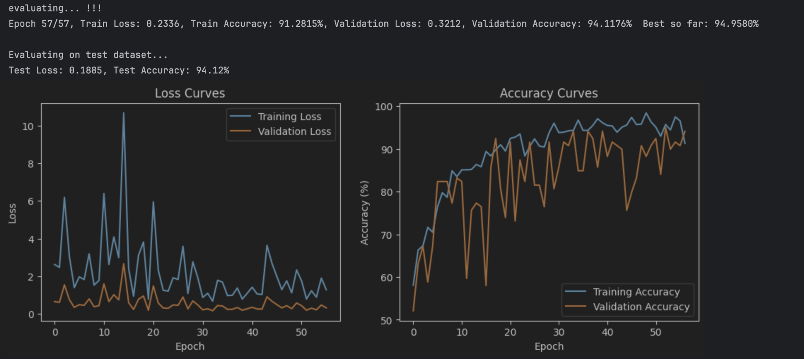

Pabandžiau su custom mini modeliuku, kuris turi 2 conv lygius, 1 pool, ir 2 linear. Veikia daug blogiau.  
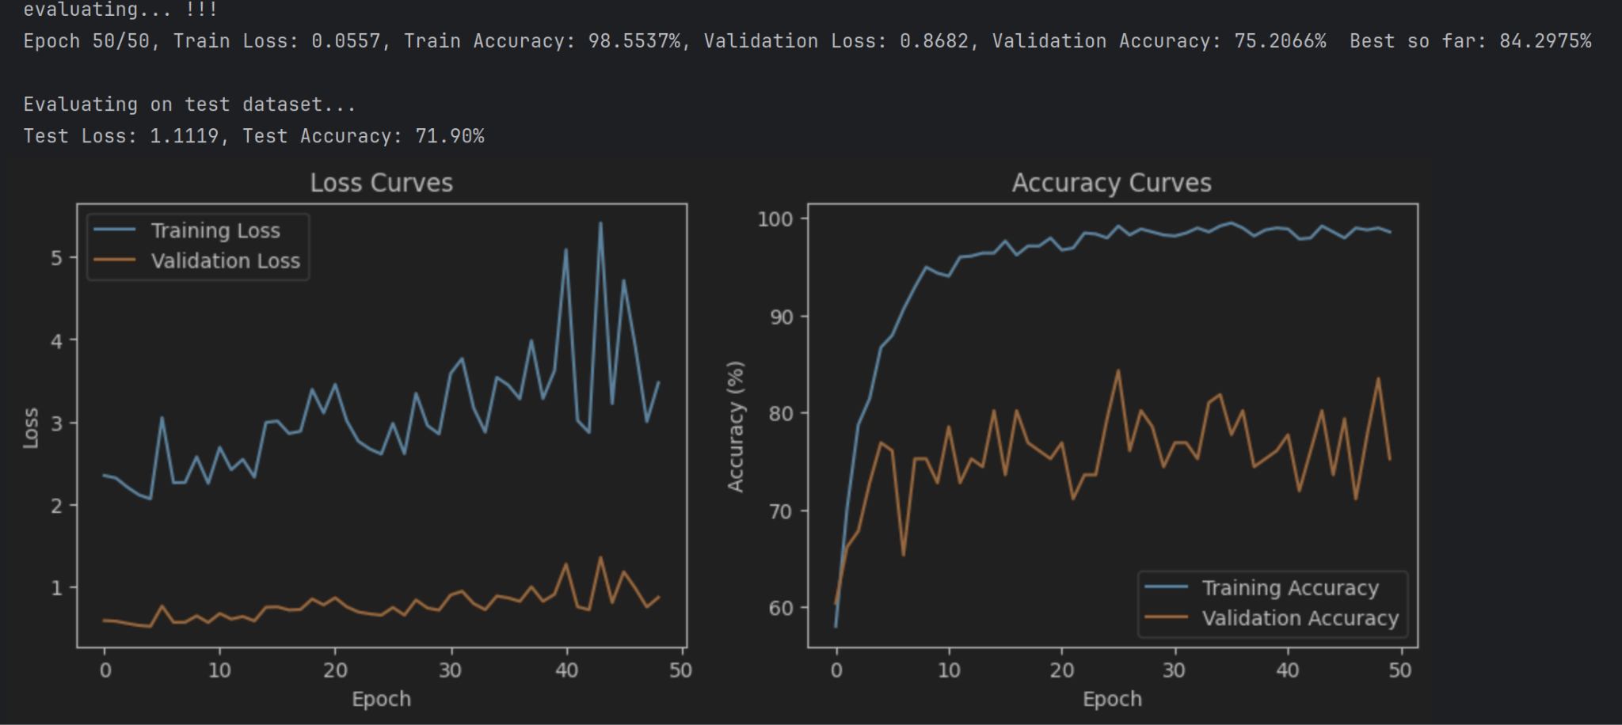

# Rezultatai

Aplikacija teisingai suskaičiuoja, kiek padariau burpių, iš realtime laptopo kameros.

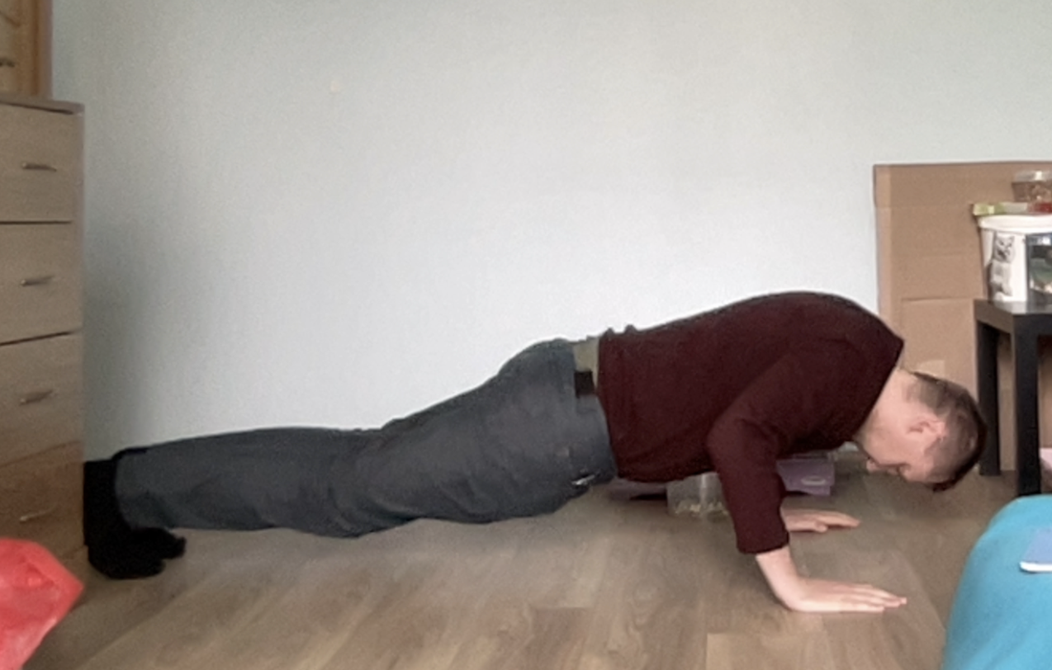

# Išvados

Pytorch modelis gan gerai veikia ir užima tik 100 MB diske, todėl būtų galima jį naudoti ir mobiliose aplikacijose. Galimi įvairūs pritaikymai vaizdo apdorojimui.

